资产管理系统操作手册

资产分配变更

应用场景：
对资产按人员进行有序管理，记录使用人，可灵活变更使用人或管理人员

流程图：

操作步骤：
- 资产责任人分配
逐条分配：点击资产分配即可一条一条删除
批量分配：同时删除多条记录
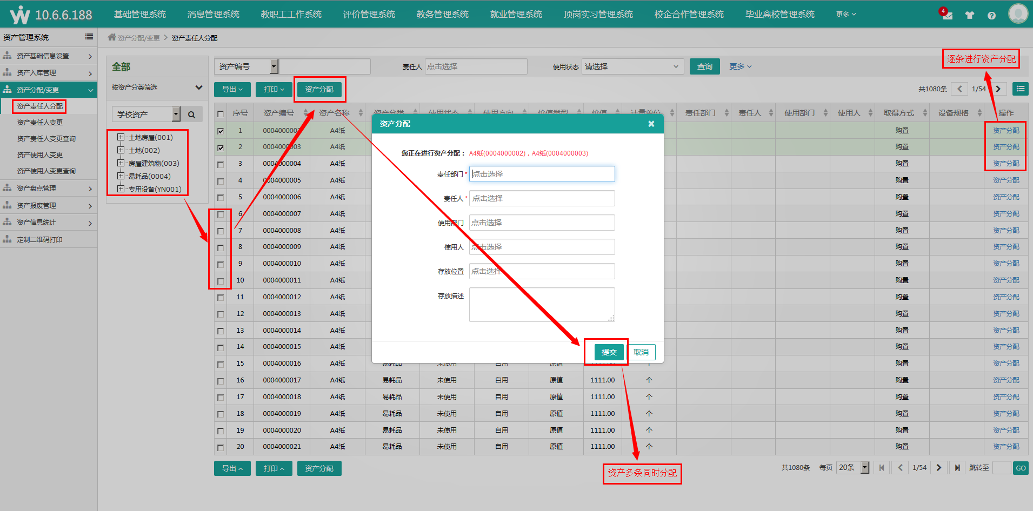
- 资产责任人变更
按照条件查询→勾选需要变更的数据→按实际情况填写变更数据→点击【提交】
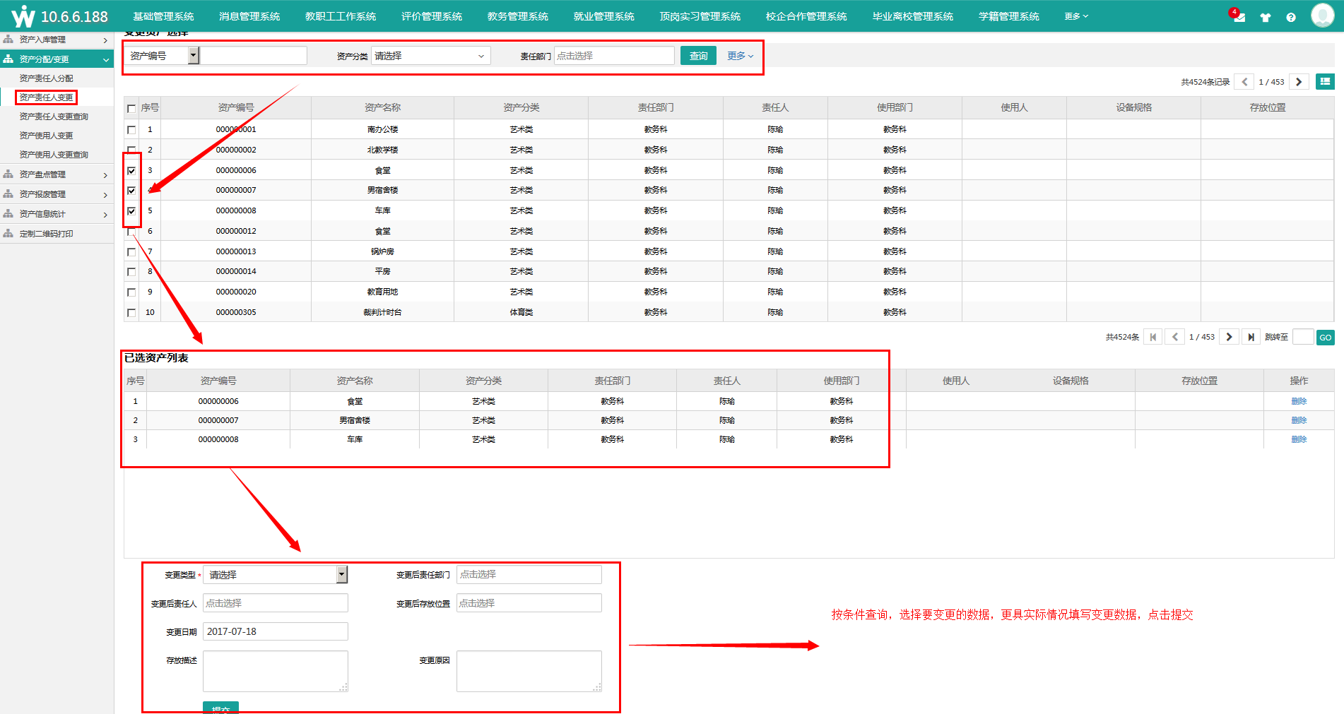
- 资产责任人变更查询
根据查询条件查询资产责任人变更的数据，记录查询可对其导出或者直接打印
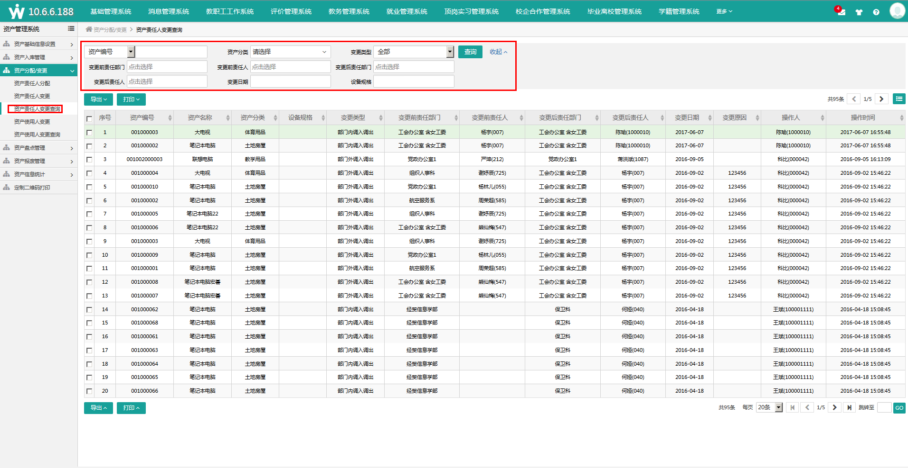
- 资产使用人变更
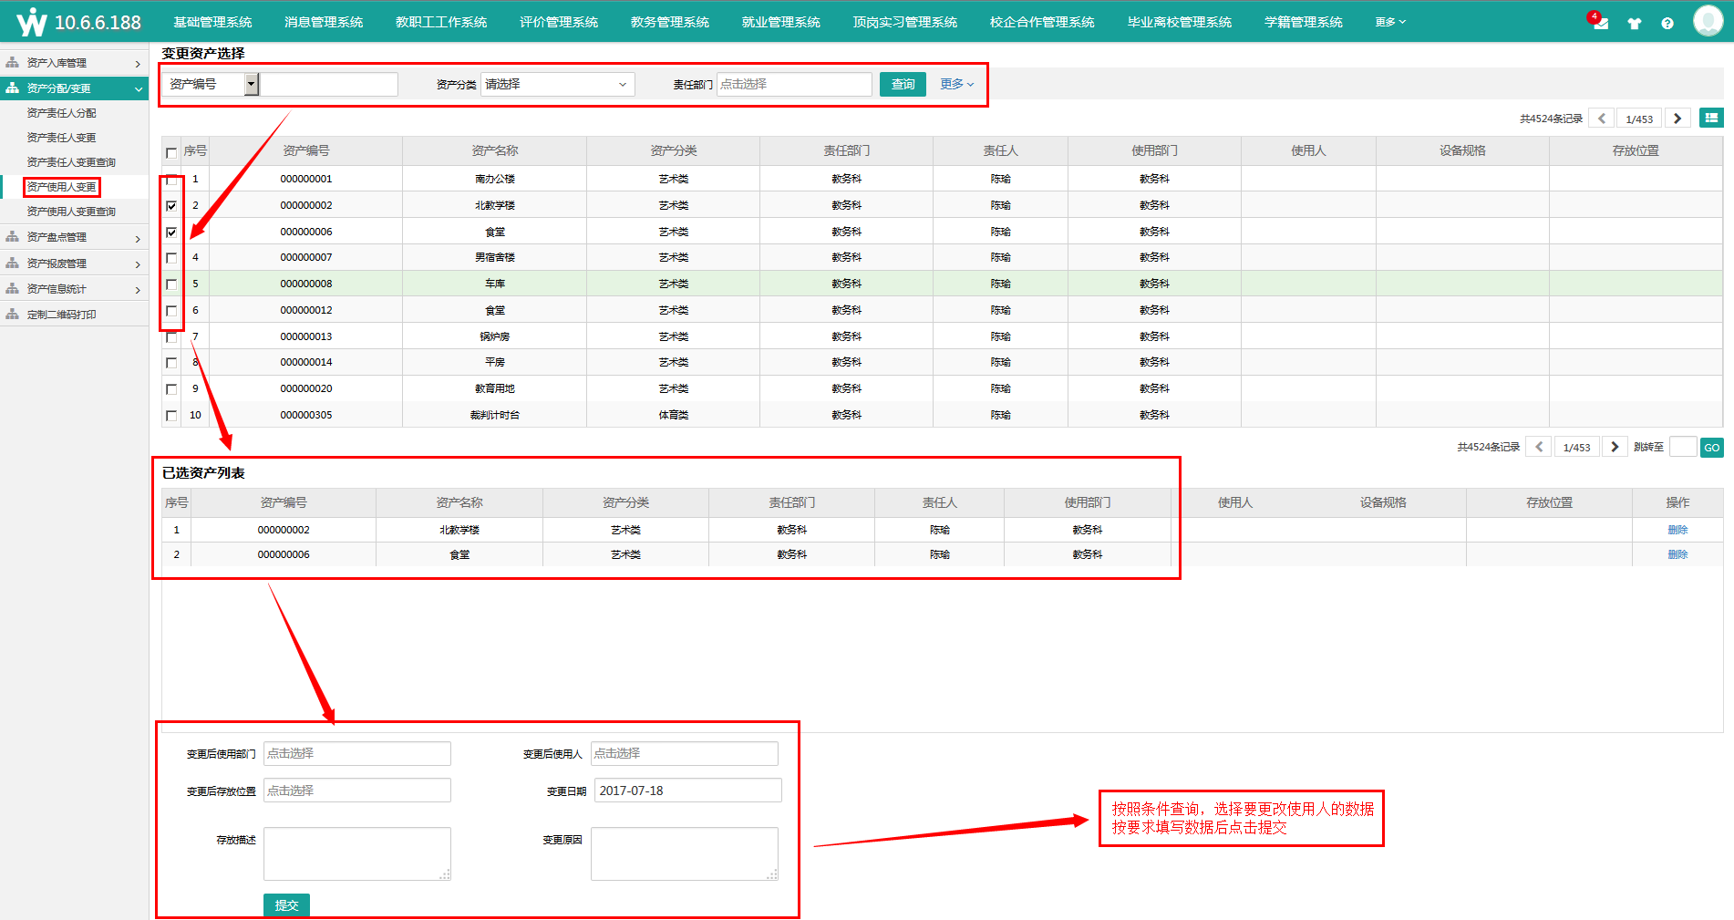
- 资产使用人变更查询
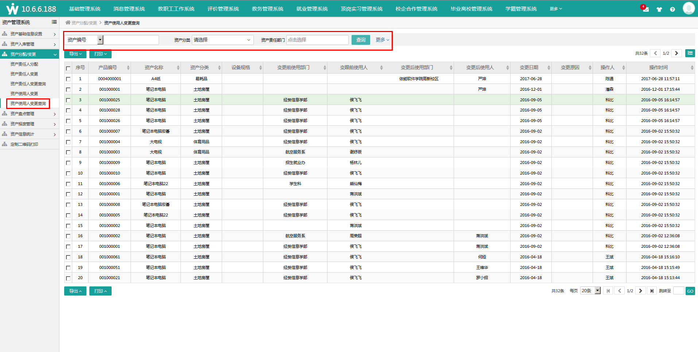

注意事项：
- 没有责任人的资产，在基础信息管理中查询不到，需要在责任人变更处查询

